北京邮电大学《计算机网络》课程实验报告
实验  名称 | 数据链路层滑动窗口协议的设计与实现 |  | 学 院 | 计算机 | 指导教师 | 高占春
班 级 | 班内序号 | 学 号 |  | 学生姓名 | 成绩
2023211303 | 31 | 2023212872 |  | 计子毅
实  验  内  容 | 本次实验选用的滑动窗口协议为选择重传/回退N步协议，利用所学数据链路层原理，自行设计一个滑动窗口协议，在仿真环境下编程实现有噪音信道环境下两站点之间无差错双工通信。信道模型为8000bps全双工卫星信道，信道传播时延270毫秒，信道误码率为10⁻⁵，信道提供帧传输服务，网络层分组长度固定为256字节。  本次实验选用的滑动窗口协议为选择重传/回退N步协议，并且未使用/使用了NAK通知机制。
学生实验报告 | （详见“实验报告和源程序”册）
课  程  设  计  成  绩  评  定 | 评语:  成绩:  指导教师签名：  年 月 日
注：评语要体现每个学生的工作情况，可以加页。

实验一 滑动窗口协议实验

实验人员：
计子毅 2023212872

目录
实验一 滑动窗口协议实验 2
实验人员： 2
一、 实验内容和实验环境 3
1.1 实验内容简介 3
1.2 实验环境 3
二、 系统设计 4
2.1 数据结构设计 4
2.1.1 帧结构 4
2.1.2 宏定义 5
2.1.2.1 事件类型 5
2.1.2.2 网络层包大小 5
2.1.3.2 定时器和窗口大小 5
2.1.3 相关变量 5
2.1.3.1 GBN相关变量 5
2.1.3.2 SR相关变量 5
2.2 功能模块设计 6
2.2.1 between()函数 6
2.2.2 put_frame()函数 6
2.2.3 send_link_frame()函数 7
2.2.4 其他函数 8
2.3 算法流程设计 8
2.3.1 流程图 8
2.3.2 主函数伪代码 9
三、 实验结果分析 11
3.1 协议健壮性 11
3.2 参数确定 11
3.2.1 MAX_SEQ 11
3.2.2 DATA_TIMER 12
3.2.3 ACK _TIMER 12
3.3 实验测试数据表 12
3.4 理论信道利用率 12
3.4.1 无差错信道 12
3.4.1.1 GBN 13
3.4.1.2 SR 13
3.4.2 有差错信道 13
3.4.2.1 GBN 13
3.4.2.2 SR 13
3.5 不足之处 13
四、 研究与探索的问题 13
4.1 CRC的校验能力 14
4.2 CRC校验和的计算方法 15
4.3 程序设计方面问题 16
4.4 软件测试方面的问题 17
4.5 对等协议实体之间的流量控制 18
4.6 与标准协议对比 19
五、 实验总结和心得体会 20
5.1实验中遇到的问题 20
1 流量控制 21
2 ack字段设计 21
3 NAK风暴(尚未明了) 22
4 SR协议中的ACK合并 22
5.2 实验心得总结 22

- 实验内容和实验环境
  - 实验内容简介
利用所学数据链路层原理，自己设计一个滑动窗口协议，在仿真环境下编程实现有噪音信道环境下两站点之间无差错双工通信。信道模型为8000bps全双工卫星信道，信道传播时延270毫秒，信道误码率为10-5，信道提供字节流传输服务，网络层分组长度固定为256字节。
滑动窗口机制的两个主要目标：(1) 实现有噪音信道环境下的无差错传输; (2)充分利用传输信道的带宽。在程序能够稳定运行并成功实现第一个目标之后，运行程序并检查在信道没有误码和存在误码两种情况下的信道利用率。
本实验共完成了三种协议，难度由简到难: （1）不带有捎带确认的Go Back N协议，（2）带有捎带确认的Go Back N协议，（3）选择重传协议。三种协议均是全双工通信协议。
实验的目标：能够在已有程序的基础上（网络层，物理层已实现），完成datalink.c中的内容，使得程序能够平稳的运行20分钟以上。
  - 实验环境
Windows 操作系统
Visual Studio 2022集成开发环境

- 系统设计

2.1 数据结构设计

2.1.1 帧结构
注：不捎带ACK的GBN只需要在捎带的基础上独立ACK的发送操作即可，其余不变，以下正文不额外阐述
帧结构在datalink.h文件中被定义，且在本次实验中被三个协议共用。三种帧结构的ACK(1)字段携带的是需要被捎带的ACK序号信息。

/* FRAME kind */
#define FRAME_DATA 1
#define FRAME_ACK 2
#define FRAME_NAK 3

/*
DATA Frame
+=========+========+========+===============+========+
| KIND(1) | SEQ(1) | ACK(1) | DATA(240~256) | CRC(4) |
+=========+========+========+===============+========+

ACK Frame
+=========+========+========+
| KIND(1) | ACK(1) | CRC(4) |
+=========+========+========+

NAK Frame
+=========+========+========+
| KIND(1) | ACK(1) | CRC(4) |
+=========+========+========+
*/
该帧结构在datalink.c文件中对应的自定义结构体如下：
struct FRAME {
unsigned char kind;
unsigned char ack;
unsigned char seq;
unsigned char data[PKT_LEN];
unsigned int padding;
};

2.1.2 宏定义

2.1.2.1 事件类型
#define NETWORK_LAYER_READY 0 网络层就绪
#define PHYSICAL_LAYER_READY 1 物理层就绪
#define FRAME_RECEIVED 2 收到一帧
#define DATA_TIMEOUT 3 数据帧定时器超时
#define ACK_TIMEOUT 4 确认帧定时器超时

2.1.2.2 网络层包大小
#define PKT_LEN 256

2.1.3.2 定时器和窗口大小
// GBN
#define DATA_TIMER 1000 // 数据帧定时器
#define MAX_SEQ 15 // 窗口最大序号数=2^n-1
#define ACK_TIMER 300 // 确认帧定时器

// SR
#define MAX_SEQ 31
#define NR_BUFS ((MAX_SEQ + 1) / 2) // 接收窗口和发送窗口最大值=2^(n-1)
#define DATA_TIMER 5000
#define ACK_TIMER 650

2.1.3 相关变量

2.1.3.1 GBN相关变量
static unsigned char frame_nr = 0; // 下一个将要发送的帧
static unsigned char buffer[MAX_SEQ + 1][PKT_LEN]; // 缓冲区
static unsigned char nbuffered = 0; // 待确认帧数
static unsigned char frame_expected = 0; // 接收方期待收到的帧
static unsigned char ack_expected = 0; // 发送方期待收到的ack帧
static int phl_ready = 0; // 物理层就绪标记
int event, arg; // event and arguments
struct FRAME f; // 帧
int len = 0; // 网络层发送的帧长度

2.1.3.2 SR相关变量
bool no_nak = true; // 是否可以发送NAK
bool phl_ready = false;
seq_nr ack_expected = 0;
seq_nr next_frame_to_send = 0; // 下一个将要发送的帧
seq_nr frame_expected = 0;
seq_nr nbuffered = 0;
seq_nr too_far = NR_BUFS; // 接收窗口的上界=接收窗口最大序列数+1
seq_nr i; // 循环量
int event, arg, len;
frame r;
buffer out_buf[NR_BUFS] = { 0 }; // 发送窗口
buffer in_buf[NR_BUFS] = { 0 }; // 接收窗口
bool arrived[NR_BUFS]; // 标记某序号窗口是否收到了帧

2.2 功能模块设计

2.2.1 between()函数
该函数用来判断目前收到的这个帧携带的ack是否在发送方窗口中，但由于序号是循环的，所以该函数要考虑上出界和下出界的情况，例如当窗口大小为16时，0是在15和1之间的，属于窗口范围内。具体实现如下：
int between(unsigned char ack_expected, unsigned char now_ack, unsigned char next_frame) {
if (((ack_expected <= now_ack) && (now_ack < next_frame)) || ((next_frame < ack_expected) && (ack_expected <= now_ack)) || ((now_ack < next_frame) && (next_frame < ack_expected)))
return 1;
else
return 0;
}

2.2.2 put_frame()函数
该函数将帧进行CRC23校验，并在帧尾加上校验值，然后调用库函数send_frame()通过物理层发送封装后的帧，并将物理层标记值置为0，防止在物理层忙碌时持续发帧，导致拥塞，具体实现如下：
static void put_frame(unsigned char* frame, int len)
{
*(unsigned int*)(frame + len) = crc32(frame, len);
send_frame(frame, len + 4);
phl_ready = 0;
}

2.2.3 send_link_frame()函数
注：该函数在两个协议中的名字不同或者结构被拆分状况不同，但实现功能一致
是实验的核心函数之一，用来发送不同类型的帧。
该函数确定Frame帧结构的各字段内容，对不同类型的帧采取不同的逻辑，使用库函数memcpy获取缓冲区中的数据，确定帧序号seq以及ack字段，数据定时器的启动和ack定时器的关闭，最后调用put_frame()函数将帧送往物理层，具体实现如下：
// SR
static void send_link_frame(unsigned char frame_kind, seq_nr frame_nr, seq_nr frame_expceted, buffer buffer[])
{
frame s;
s.kind = frame_kind;
s.ack = (frame_expceted + MAX_SEQ) % (MAX_SEQ + 1);
switch (frame_kind) {
case FRAME_NAK:
dbg_frame("Send NAK %d\n", frame_expceted);
no_nak = false;
goto label;

case FRAME_ACK:
dbg_frame("Send ACK %d\n", (frame_expceted + MAX_SEQ) % (MAX_SEQ + 1));
label:
put_frame((unsigned char*)&s, 2);
break;

case FRAME_DATA:
memcpy(s.data, buffer[frame_nr % NR_BUFS].buf, buffer[frame_nr % NR_BUFS].length);
s.seq = frame_nr;
dbg_frame("Send DATA %d %d, ID %d\n", frame_nr, ((frame_expceted + MAX_SEQ) % (MAX_SEQ + 1)), *(short*)s.data);
put_frame((unsigned char*)&s, 3 + buffer[frame_nr % NR_BUFS].length);
start_timer(frame_nr % NR_BUFS, DATA_TIMER);
break;
}
stop_ack_timer();
}

// GBN
static void send_data_frame(void)
{
struct FRAME s;

s.kind = FRAME_DATA;
s.seq = frame_nr;
s.ack = (frame_expected + MAX_SEQ) % (MAX_SEQ + 1);
memcpy(s.data, buffer[frame_nr], PKT_LEN);

dbg_frame("Send DATA %d %d, ID %d,windows %d,PHL Queue %d\n", s.seq, s.ack, *(short*)s.data, nbuffered, phl_sq_len());

put_frame((unsigned char*)&s, 3 + PKT_LEN);
start_timer(frame_nr, DATA_TIMER);
stop_ack_timer();
inc(frame_nr);
}

static void send_ack_frame(void)
{
struct FRAME s;

s.kind = FRAME_ACK;
s.ack = (frame_expected + MAX_SEQ) % (MAX_SEQ + 1);

dbg_frame("Send ACK %d\n", s.ack);

put_frame((unsigned char*)&s, 2);
}

2.2.4 其他函数
函数名 | 功能
get_packet() | 从网络层拿到包内容，并返回包大小
put_packet() | 从数据链路层把包交给网络层，并做校验
send_frame() | 模拟物理层逐字节传送数据
recv_frame() | 从物理层读取帧到数据链路层，返回长度
函数的具体实现都在源文件protocol.c中。

2.3 算法流程设计

2.3.1 流程图
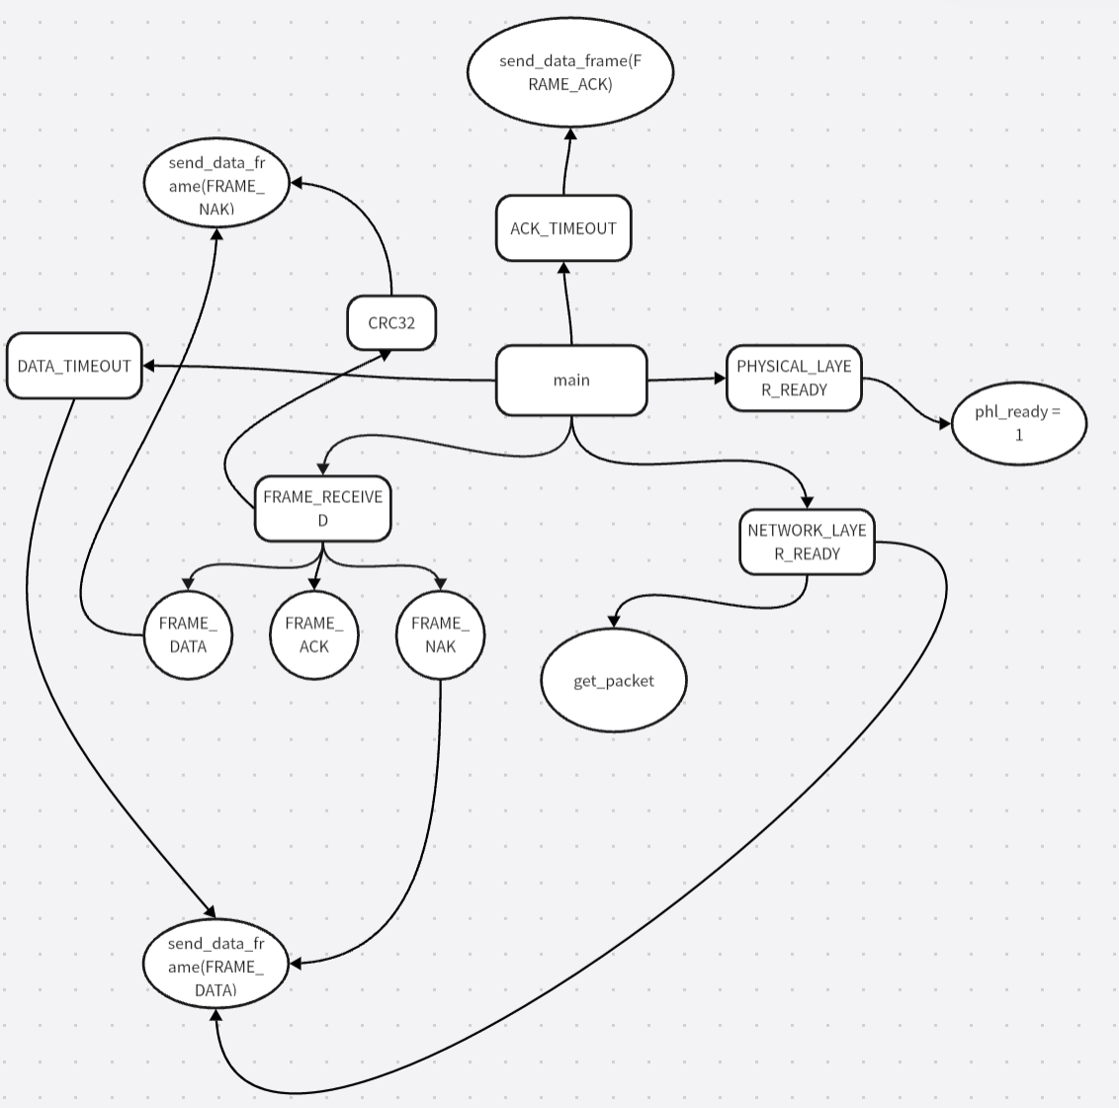
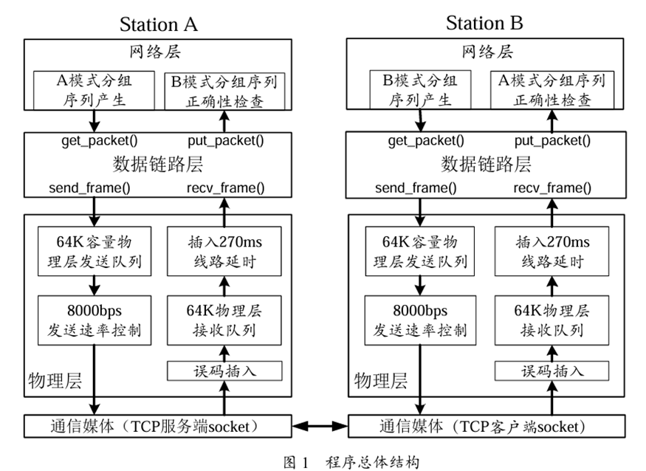

2.3.2 主函数伪代码
// SR
For(;;){
等待事件发生;
switch (event) {
case 网络层准备好:
获取数据包并保存在buffer;
发送数据帧到物理层;
inc(缓冲区计数);
inc(发送窗口上界);
break;
case 物理层准备好:
指示物理层已准备好;
break;
case 收到帧:
接收数据帧并存在buffer;
CRC校验，坏帧则回NAK;
if (数据帧)
若序号不对，回NAK;
否则放在缓冲区并交给网络层，开启ACK定时器;
if (NAK帧)
若NAK序号在范围内，重发数据帧;
处理捎带确认，更新缓冲区，定时器和窗口;
break;
case 数据定时器超时:
重发超时帧;
case ACK超时:
单发ACK;
控制网络层启用;
}
}

GBN协议在流程上相较于SR协议是简化了的，去除了NAK的发送机制，并且接收窗口长度只为1，所以当遇到错帧时只能等待数据定时器超时重发.
// GBN
while (1) {
等待事件发生;
switch (event) {
case 网络层准备好:
获取数据包并保存在buffer;
发送数据帧到物理层;
inc(缓冲区计数);
inc(发送窗口上界);
break;
case 物理层准备好:
指示物理层已准备好;
break;
case 收到帧:
接收数据帧并存在buffer;
CRC校验，坏帧则什么也不做;
if (数据帧)
若序号不对，什么也不做;
否则直接交给网络层，开启ACK定时器;
处理捎带确认，更新缓冲区，定时器和序号;
break;
case 数据定时器超时:
重发超时帧;
case ACK超时:
单发ACK;
控制网络层启用;
}
}

- 实验结果分析

3.1 协议健壮性
所实现的三种协议均能在有误码或高误码环境中持续无差错传输20分钟以上。

3.2 参数确定

3.2.1 MAX_SEQ
根据课程理论知识进行计算，在SR协议无差错信道中：
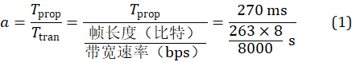
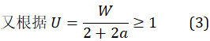
故在有差错信道中，W应该要大于4，取W为16，由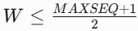可知，MAXSEQ为31，同理在GBN协议中取W为8，则MAXSEQ为16。

3.2.2 DATA_TIMER
在选取数据定时器参数时，需要考虑两个问题：(1)计时器过短导致不必要的重传，(2)计时器太长导致错误发生后长时间等待，以上两种情况都会导致带宽的浪费
故选取策略根据无码率进行选择，如果在低误码率(1e-5)的信道上，通过计算此时连续3帧错误的概率极低，所以可以设为3帧连续发送的时间;如果在高误码率(1e-5)的信道上连续5帧错误的概率极低，则设为5帧连续发送的时间。而在GBN协议中，由于没有NAK机制，只能等待数据超时重传，则可以适当调低定时器参数

3.2.3 ACK _TIMER
由实验指导书可知，ACK_TIMER的时间应该远小于DATA_TIMER，但是ACK_TIMER又不能非常小，为了防止在一直有数据要发的情况下频繁单发ack降低效率，我们让ACK_TIMER的值大于一个帧的发送时间（263ms），于是设定为300ms。

3.3 实验测试数据表
序号 | 命令选项 | 说明 | 运行时间(秒） | GoBackN算法  线路利用率(%) |  | Selective算法  线路利用率(%)
 |  |  |  | A | B | A | B
1 | -–utopia | 无误码信道数据传输 | >1200s | 51.58% | 96.95% | 51.56% | 96.94%
2 | 无 | 站点A分组层平缓方式发出数据，站点B周期性交替“发送100秒，停发100秒” | >1200s | 44.53% | 85.72% | 50.92% | 95.04%
3 | –-flood --utopia | 无误码信道，站点A和站点B的分组层都洪水式产生分组 | >1200s | 96.95% | 96.94% | 96.94% | 96.94%
4 | –-flood | 站点A/B的分组层都洪水式产生分组 | >1200s | 78.53% | 83.40% | 94.23% | 94.43%
5 | --flood -–ber=1e-4 | 站点A/B的分组层都洪水式产生分组，线路误码率设为10⁻⁴ | >1200s | 40.78% | 36.61% | 55.41% | 54.36%
总的来看，GBN在误码率越高的情况下越能体现出它的缺陷，而SR在大多数情况下均可以保持不错的利用率，且接近理想值。

3.4 理论信道利用率

3.4.1 无差错信道
在物理层中，一个帧的发送时间为263ms，而帧有效发送时间(减去CRC帧尾)为256ms

3.4.1.1 GBN
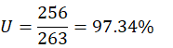

3.4.1.2 SR

3.4.2 有差错信道

3.4.2.1 GBN
由于误码率1e-5，每个数据包2048bits，相当于每49个数据包出错一次，因为GBN出错之后无NAK，需要等到超时重发，超时时间是连发4帧的时间，意味着要多发4帧才能够重传，因此利用率为：
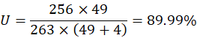

3.4.2.2 SR
由于SR协议含有NAK发送机制，则遇到错帧立刻重传，因此信道利用率：
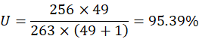

3.5 不足之处
在开启高误码率(b=1e-4)的情况下对协议进行测试，SR和GBN协议的信道利用率相较无差错信道都相差较多，并且与实验所给的实验数据参考也较低。查阅相关资料，可能是定时器的参数不能根据差错数进行动态改变。当然，我认为也可能是遇到错帧时，对数据帧重发的细节处理不足。

- 研究与探索的问题

4.1 CRC的校验能力
- 问题：CRC理论上不能100%检出所有错误，怎么说服客户相信我的系统可以实现无差错传输？
解答:给定系统参数：
信道使用率：50%（每天12小时）
信道速率：8000bps全双工
传播时延：270ms（不影响计算）
误码率：1×10⁻⁵
分组长度：256Bytes=2048bits
使用CRC-32校验
​​1. 计算CRC-32漏检概率​​
CRC-32可检测≤32位错误，漏检需满足：
单帧错误位数≥33位
使用泊松分布近似计算（n=2048,p=1e-5,λ=np=0.02048）：
P(≥33位错误) ≈ 1.11×10⁻¹⁶
​​2. 计算日均传输帧数​​
单帧传输时间 = 2048/8000 = 0.256秒
每日传输时间 = 12×3600 = 43200秒
日均帧数 = 43200/0.256 ≈ 168750帧
​​3. 计算平均无差错时间​​
日均漏检概率 = 1.11×10⁻¹⁶ × 168750 ≈ 1.87×10⁻¹¹
年漏检概率 = 1.87×10⁻¹¹ × 365 ≈ 6.83×10⁻⁹
平均无差错年数 = 1/(6.83×10⁻⁹) ≈ 146万年
​​4. 结论​​
在给定参数下：
平均每146万年才会发生一次CRC-32无法检测的错误
该概率远低于硬件故障等实际风险
配合重传机制可进一步降低风险
- 问题：CRC-32有没有充分考虑线路误码的概率模型？实际校验能力到底怎样？
解答：CRC-32可以检测出所有单个错误，以及小于等于32位的突发错误。
CRC32本身并没有直接考虑线路误码的概率模型，虽然CRC32可以有效地检测出大部分的传输错误，但并不能保证绝对的完整性。一些特定类型的错误，比如随机性的线路干扰或者极其罕见的特定位翻转错误，可能会导致CRC32无法检测出错误。此外，CRC32也无法纠正错误，而只能检测错误的存在。
在实际应用中，为了增强数据的可靠性，通常会采取多种方法结合使用。例如，除了CRC32之外，还可以使用更强大的错误检测和纠正码，如Reed-Solomon码。

4.2 CRC校验和的计算方法
- 问题：CRC校验和的求法，除了我们上课学到的二进制模2除法之外，还可以使用什么？
解答：CRC校验和的求法，除了我们上课学到的二进制模2除法之外，还可以使用异或的方法，具体的步骤：
初始化一个CRC寄存器为一个初始值（11111111B），，将CRC寄存器与当前数据位进行异或运算，如果CRC寄存器的最低位为1，将CRC寄存器右移一位，并与生成多项式进行异或运算；如果CRC寄存器的最低位为0，只需将CRC寄存器右移一位。
处理完所有位，CRC寄存器中存储的值即为CRC校验和。
异或和二进制模2除法的等价性分析：
假如我们需要计算一个二进制数 A 被除以另一个二进制数 B
如果 A 的最高位为1，那么 A 除以 B 的过程中，每次都将 B 与 A 的最高位异或，并右移 B 的位数，相当于对 A 进行异或运算。
如果 A 的最高位为0，那么在模2除法中，我们只需将 A 向右移动 B 的位数。
这正好都对应着前面所述的计算步骤。
- 问题：在x86 系列计算机上为某一帧计算32位CRC32校验和，比较一下：为相同帧计算16位CRC16校 验和，所花费的CPU时间会多一倍吗？
解答：CRC校验和的计算时间与数据帧的大小和生成多项式的复杂度有关，而不是与校验和的位数直接相关。虽然CRC32校验和有更多的位数需要计算，但CRC16校验和的生成多项式通常更简单，计算量更小。
- 问题：本实验提供的crc32函数只有两个参数，分别为缓冲区首地 址和缓冲区长度，这似乎足够了，可是，RFC1662 给出的源代码样例中的函数 pppfcs32(fcs, cp, len) 需要三个参数，为什么要这样设计？
RFC1662 中的 pppfcs32 函数的三个参数分别是：
• fcs：CRC 校验和的当前值，即 FCS 的初始值或者上一次计算得到的校验和。
• cp：指向待计算 CRC 校验和的数据缓冲区的指针。
• len：待计算 CRC 校验和的数据缓冲区的长度。
这种设计的好处是可以在处理数据流时保持 CRC 校验和的状态，即可以在不同的数据块之间保持校验和的连续性。这在处理分块传输的数据流时会体现出作用，例如在 PPP 协议中，当一个数据被分成多个帧进行传输，每个帧都需要计算 CRC 校验和，使用当前校验和作为下一个帧的初始校验和可以简化计算过程并提高效率。

4.3 程序设计方面问题
- 问题：8.11 节提出的协议软件的跟踪功能有什么意义？你的程序实现这样的功能了吗？
解答：这些跟踪功能可以我们更清晰的得到运行的反馈，从而更好的调试。例如，我们在收到数据帧的时候，就可以利用这样的代码dbg_frame("Recv DATA %d %d, ID %d\n", f.seq, f.ack, *(short*)f.data);来显示我们收到数据帧的信息。我的程序在每次收发以及错误等事件时均调用了相应的跟踪功能函数。
- 问题：程序库中获取时间 坐标的函数get_ms()不是C语言标准库中的函数，你能自己实现一个这样的函数吗？
解答：定义静态变量保存程序开始时的时间，返回值是当前时间与程序开始时间的差值，C代码如下：
#include <stdio.h>
#include <time.h>
#include <unistd.h>

unsigned long long system_time() {
return (unsigned long long)time(NULL) * 1000;
}

unsigned long long get_ms() {
static unsigned long long start_time = 0;
unsigned long long current_time;

if (start_time == 0) {
// 初始化程序开始时间
start_time = system_time();
}

// 获取当前时间
current_time = system_time();

// 计算当前时间与程序开始时间的差值
return current_time - start_time;
}
- 问题： start_timer()和 start_ack_timer()，它们都是定时器函数，两个函数启 动定时器的时机不同，而且在定时器到时之前重新调用函数对原残留时间的处理方式也不同，为什么要 这样设计？
解答：start_timer()用来超时重发帧，每个帧对应一个帧定时器，如果超时没有收到ACK就重发。如果在定时器未超时之前重新调用了 start_timer() 函数，会按照新的时间设置重新启动定时器。这样可以灵活地根据新的条件重新设置定时器的超时时间。
start_ack_timer()用来超时单独发ACK。如果在定时器未超时之前重新调用了该函数，定时器会继续按照先前设置的超时时间产生超时事件。这样可以保持对网络层是否传来数据的监视，同时不会导致一直收数据导致ack_timer一直不为0.

4.4 软件测试方面的问题
- 问题：表3中5种测试方案的目的是什么？
- 解答：
命令 | 测试目的
-u | 无误码传输。信道利用率与本身的帧格式有关，测试协议可达到的最大速率
default | 站点A分组层平缓方式发出数据，站点B周期性交替“发送 100 秒，慢发100秒。综合考察协议性能，在有误码的情况下反映实际情况下协议能否正确运行。主要测试程序对出错的检验与处理
-fu | 洪水式无误码传输。压力测试，测试协议在高压情况下的稳定性，在大量数据情况下的性能，与窗口，网络层停用，以及ack定时器设定有关
-f | 洪水式产生分组。综合测试，测试协议在既有错误又有大量数据的情况下的性能
-fb 1e-4 | 洪水式产生分组，误码率提高。测试协议在高误码率的情况下能否正确运行，主要与各种Timer的设定有关

- 问题：测试时什么情况会失败？
暂时未出现失败情况。
- 问题：更高效的测试方案？改进？
解答：希望可以增加让用户设定两个站何时传递何种数据的调试功能。即如果我想测试A站点连续向B站点发送两个坏帧的情况，我可以在程序开始之前就设定A站点在0ms和10ms发送两个坏帧。这样可以让调试过程更有针对性，也可以更清楚的看到自己的协议不支持何种情况的传输。而不是一直靠仿真来调试，这样效率会比较低，可能跑了很久的程序才能遇到一次协议不支持的情况。
还有一点，因为该程序无法直接在vs里面运行（因为需要命令行参数，而且要开两个命令行窗口），无法使用vs自带的调试功能，如断点以及变量监控，不是很方便调试程序在哪出了问题，导致在出错以后排查效率较低。

4.5 对等协议实体之间的流量控制
- 问题：怎么解决两个站点的数据链路层对等实体之间的数据流量控制问题？
解答：我设计的滑动窗口协议可以通过禁用和启用网络层来达成流量控制功能，我的协议中有如下代码：
case DATA_TIMEOUT:
dbg_event("---- DATA %d timeout\n", arg);
frame_nr = ack_expected;
for (int i = 0; i < nbuffered; i++)
{
stop_timer((ack_expected + i) % (MAX_SEQ + 1), DATA_TIMER);
}
break;
if (phl_ready && frame_nr != ((ack_expected + nbuffered) % (MAX_SEQ + 1))) {
send_data_frame();
}
当物理层准备好了，我才能启用网络层，允许继续发送数据，否则禁用网络层，控制发送速率，避免过载。
- 问题：流量控制还有什么改进？
解答：通过查阅相关资料，我们可以通过流量限速来限制发送速度，这可以在网络层实现。采用优先级队列调度，将数据分成不同的优先级队列，并根据队列的优先级动态调整数据的发送顺序，以保证高优先级数据的及时传输。
在TCP协议中，有这样的算法：TCP Tahoe和TCP Reno算法
TCP Tahoe是TCP拥塞控制算法的最早版本之一，它采用了最简单的拥塞控制机制。当TCP Tahoe检测到网络拥塞时，会执行以下步骤：
1. 慢启动：初始阶段，每收到一个ACK确认就将发送窗口大小加倍，快速增加发送速率。
2. 拥塞避免：一旦发送窗口大小达到一个阈值（慢启动阈值），就切换到拥塞避免模式，每次收到一个ACK确认就将发送窗口大小增加1，以线性增加发送速率。
3. 拥塞检测：当发生丢包时，认为网络发生了拥塞，将慢启动阈值设为当前窗口大小的一半，将窗口大小重置为1，重新执行慢启动算法。
TCP Reno是TCP Tahoe的改进版本，引入了快速恢复（Fast Recovery）机制，以更快地适应网络拥塞并恢复传输速率。
我们可以借鉴TCP的拥塞控制算法来实现更好的流量控制。

4.6 与标准协议对比
- 问题：如果现实中有两个相距 5000 公里的站点要利用我所设计的协议通过卫星信道进行通信，还有哪问题需要解决？实验协议离实用还有哪些差距？
解答：我们在第一章的习题中知道，卫星通信具有高带宽，高时延，以及高误码率的特点，对于我们的协议，只能够静态的确定各种定时器的时间以及窗口的大小，并不能动态的进行调整，因此可能无法在现实（带宽以及误码率都在变化）情况中达到最优的效率，有可能在高误码率的情况出现程序死锁等错误（我的程序在测试误码率达到1e-3时已经无法运行，在代码中更改带宽后，信道的占用率也不尽人意）。
除了时延，误码率，带宽等方面以外，距离实用还需要进行安全性，兼容性，可操作性方面的考虑。
例如，安全性方面，卫星通信可能面临窃听和篡改的风险，需要采用加密和认证等安全机制来保护通信内容的机密性和完整性。
- 问题：从因特网或其他资料查阅LAPB相关的协议介绍和对该协议的评论，用成熟的CCITT 链路层协议标准对比你所实现的实验性协议，实验性协议的设计还遗漏了哪些重要问题？
解答：LAPB（Link Access Procedure for Balanced configuration）是CCITT（现ITU-T）制定的一种数据链路层协议，用于在数据链路层提供可靠的数据传输服务。LAPB通常应用于X.25协议中，用于在传输层和网络层之间提供数据链路层的连接服务。
LAPB涉及到三种类型的帧，信息帧（I-frame）、监督帧（S-frame）和非编号帧（U-frame）：
I 帧（信息帧）：携带上层信息和部分控制信息。I 帧的功能包括顺序控制、流量控制以及错误检测和恢复。I 帧携带发送和接收序列号。
S 帧（监督帧）：携带控制信息。S 帧的功能包括请求和挂起传输、报告状态以及确认接收 I 帧。S 帧只携带接收序列号。
U 帧（非编号帧）：携带控制信息。U 帧的功能包括链路建立和断开，以及错误报告。U 帧不携带序列号。
实验中的滑动窗口协议缺乏像LAPB更灵活和精细的流量控制，也缺少LAPB这种经过标准化的设计，兼容性不佳。LAPB中有一种帧类型叫做非编号帧，U-Frame的作用具有更多的控制功能，例如链路建立和断开，以及错误报告，LAPB在异常处理方面可能优于我们的滑动窗口协议。

- 实验总结和心得体会

5.1实验中遇到的问题
整个实验最难的地方就是刚开始的时候，万事开头难，拿到文件中停等协议的示例代码根本看不懂，使用ai，看着参考书，慢慢参悟一行一行的代码。又或是看着实验指导书，对要做什么并不明确，要怎么实现无从下手。在实验中，又遇到各种各样的问题，死锁，系统错误停止，信道利用率低等问题都深深困惑着我，最令我印象深刻的就是NAK的逻辑问题，想清楚这个问题对我有着极大的提升。
- （1）完成本次实验的实际上机调试时间是多少
我先后完成了捎带ACK的GBN协议，不捎带ACK的GBN协议，SR协议。首先最耗费时间的是阅读实验指导书，明确各个接口和宏定义的作用，了解实验目的，并看懂实验所给的停等协议的代码，这里大约花费了我4小时的有效时间。
然后是写出第一份GBN协议，这里花费了2小时，因为照着停等协议的逻辑进行更改和改进写出代码花费时间较短。然后就进入了漫长的调试与优化，花费大约10小时，从处理报错到优化利用率，花费较多精力和时间。
后续代码有了前面第一份代码的基础，花费时间较短，2份协议花费1天就完成了。
- （2）编程工具方面遇到了哪些问题？包括Windows环境和VC软件的安装问题
没有环境配置方面问题……
- （3）编程语言方面遇到了哪些问题？包括C语言使用和对C语言操控能力上的问题
C语言作为计算机学院学生必须掌握的语言，在本次实验没有遇到编写和阅读上的困难。
- （4）协议方面遇到了哪些问题？包括协议机制的设计错误，发现协议死锁，或者不能正确工作，协议参数的调整等问题

1 流量控制
在GBN协议中，如果收到错误帧或数据帧超时，需要对窗口进行回退，然后使后面所有帧重发。在设计之初，我选择了一收到超时信息就立刻将所有需要重发的帧发送到物理层的缓冲区。根据实验指导书内容，物理层队列中最多有64K的容量，而一次性把所有的重发帧直接发送到物理层队列中，会导致拥塞，极大的降低信道利用率。经过思考，可以在接收到超时事件时，先停止这些帧的定时器，然后在每次事件循环的最后先判断物理层是否忙碌，如果不忙碌并且即将重发的帧在窗口中，才对帧进行重传。如果为成功重传的帧会保留在缓冲区中，等待下一次重发。

2 ack字段设计
在send_link_frame()函数中，每一个帧的ack字段都被设置为了(frame_expceted + MAX_SEQ) % (MAX_SEQ + 1)，即携带前一个期待帧的确认信息。那么可以思考：假设2号帧出现了错误，具体过程如何？因为nak/ack帧不存在seq字段，所以容易引起逻辑问题。在收到2号错帧时，frame_expected(以下简称fe)不会进行滑动，仍为2，此时我们调用send_link_frame()，传入的局部变量frame_nr(以下简称fn)应该是多少？按照正常思维，2号出错，此时期待的帧为2号，我们传入2即可，在函数中，发送一个FRAME_DATA帧时，DATA帧的seq是直接等于fn的，所以我们传入的fn应为(r.ack + 1) % (MAX_SEQ + 1)，即为ack字段对应的帧的下一号帧，而此时nak对应的帧为fe，也等于(r.ack + 1) % (MAX_SEQ + 1)。同理，在收到错误帧发送nak时，此时nak对应的号数为fe。
而当ack定时器超时事件发生时，情况则不同。因为此前接收方应收到了正确的帧，fe已经进行了滑动，即fe为3，而2号的ack定时器超时，则报告超时的ack号应为(frame_expceted + MAX_SEQ) % (MAX_SEQ + 1)即上一个期待收到的帧号；而发送ack时，需要携带的ack字段也为(frame_expceted + MAX_SEQ) % (MAX_SEQ + 1)。
在设计之初，因为nak的逻辑问题，重发帧时传入的fn序号错误，导致了整个系统产生死锁。

3 NAK风暴(尚未明了)
在SR协议中，我在输出的日志中发现了一段每隔3个帧就发送一次nak的情况，并且该情况出现较长时间，但不会重复出现。经过调试，具体是下面的代码段引起的：
if ((r.seq != frame_expected) && no_nak) {
send_link_frame(FRAME_NAK, 0, frame_expected, out_buf);
}
但由于该代码段是书上给出的示例代码，尚未明了是正常现象还是问题所在。

4 SR协议中的ACK合并
在教科书上SR的示例代码中，因为SR协议有很多个接收窗口，所以会有很多个ack要发，但是fe只有一个，所以会导致后面的ack无法及时捎带，所以采用GBN中的累计确认机制。但是在合并ACK时，我们面临一个问题：这么多个ack，我们如何开始ack定时器？因为我们对ack进行了合并，所以按道理我们只需要开启一个定时器即可，但是我们并不知道什么时候合并完成，所以不知道什么时候开启这个定时器。所以我采取了在每一次合并ack时，先关闭之前的定时器，再打开，起到重置定时器的效果。

5.2 实验心得总结
尽管在实验中遇到了很多问题，但在自己一步步理解其中逻辑并解决这些问题之后就会发觉自己对滑动窗口协议的理解有了极大的提升，解决问题后的成就感也支撑着我把这个实验做下去。总的来说，这次实验是极有意义的实验。
课堂上只能抽象地了解协议6的功能设计，但实际实现后才发现，真实场景中的错误情况如此多样，而看似简单的重传机制却能巧妙解决许多复杂问题。通过这次实验，我对滑动窗口的工作原理、不同定时器的具体作用，以及协议的底层细节有了更清晰的认识，许多曾经的疑惑也迎刃而解。
​​印象最深刻的是实现捎带确认（piggyback）的过程​​——课本上的代码初次阅读时充满困惑：模运算、between函数的逻辑、序号与窗口边界的关联……这些在课堂上只是概念，但亲手实现后才真正理解它们如何协同工作，让协议高效运转。
此外，这次实践也让我对​​C语言的底层机制​​有了更深的理解，提升了​​大型项目的代码组织能力​​，并积累了宝贵的​​参数调试经验​​。理论与实践的结合，让学习不再是纸上谈兵，而是真正落地的技术成长。

